 |  | Załącznik nr 1 GLIWICE 2022/2023
 |  | LOKALIZACJA OZDÓB ŚWIĄTECZNYCH NA LATARNIACH
Lp. | Nazwa ulicy | Ozdoba – zdjęcie poglądowe | Liczba sztuk | Montaż | Uwagi | Opis techniczny
1 | Rynek | 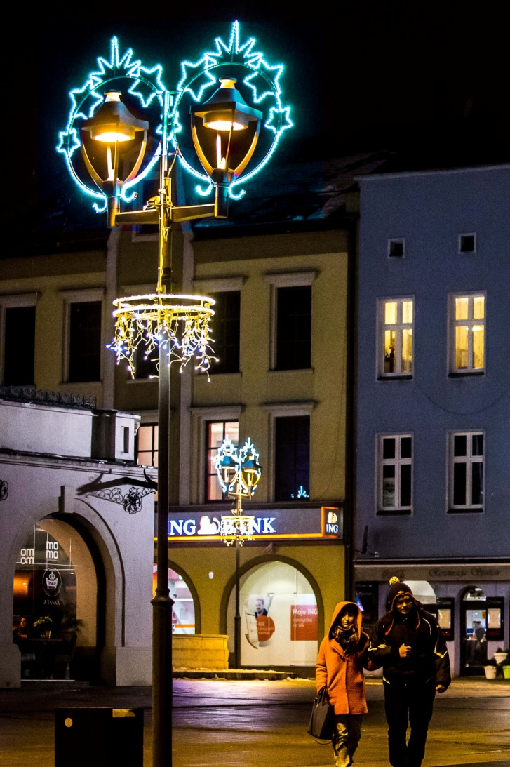  turkus | 22 | OBI COMPLEX  – dostawa:  ul. Poligonowa  1, 44-251  Rybnik | Wynajem | Element dekoracyjny – świąteczne gwiazdki -okalający podwójną latarnię.  konstrukcja: aluminiowa spawana za pomocą technologii TIG  oświetlenie: wąż świetlny LED barwa turkus  Motyw zawiera 3 gwiazdki pięcioramienne mniejsze,4 większe i dwie połówki gwiazd.  Wysokość: 150cm.  Szerokość: 230cm.  Minimalna ilość punktów świetlnych w elemencie:580  Z uwagi na kształt dekoracji konieczne jest wykonanie oględzin i odpowiednie dostosowanie konstrukcji mocującej, tak aby element dekoracji nie ingerował w powłokę słupa i wysięgnika  .
1 | Rynek | 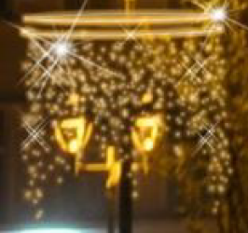  Obwódka: żółta  Sople: ciepły biały +  zimny biały (migający) | 22 | OBI COMPLEX  – dostawa:  ul. Poligonowa  1, 44-251  Rybnik | Wynajem | Element dekoracyjny – okalający latarnie.  Na konstrukcji aluminiowej.  Oświetlenie - wąż świetlny LED po obrysie barwa światła ciepły biały, sople świetlne LED barwa ciepła biała  z efektami migania.  Wysokość: 85cm.  Średnica minimalna: 80cm.  Minimalna ilość punktów świetlnych w elemencie: 440LED
2 | Zwycięstwa | ZIMNY BIAŁY | 57 | OBI COMPLEX  – dostawa:  ul. Poligonowa  1, 44-251  Rybnik | Wynajem | Element dekoracyjny – świąteczne gwiazdki -okalający podwójną latarnię.  konstrukcja: aluminiowa spawana za pomocą technologii TIG  oświetlenie: wąż świetlny LED barwa turkus  Motyw zawiera 3 gwiazdki pięcioramienne mniejsze,4 większe i dwie połówki gwiazd.  Wysokość: 150cm.  Szerokość: 230cm.  Minimalna ilość punktów świetlnych w elemencie:580  Z uwagi na kształt dekoracji konieczne jest wykonanie oględzin i odpowiednie dostosowanie konstrukcji mocującej, tak aby element dekoracji nie ingerował w powłokę słupa i wysięgnika.
2 | Zwycięstwa | 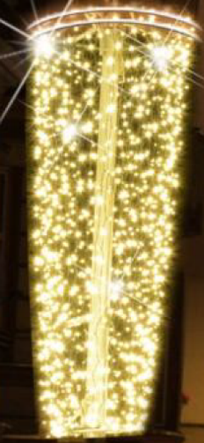  Obwódka: żółta  kurtyna: ciepły biały +  zimny biały (migający) | 57 | OBI COMPLEX  – dostawa:  ul. Poligonowa  1, 44-251  Rybnik | Wynajem | Element dekoracyjny w formie odwróconego stożka zwężanego u dołu.  Na konstrukcji aluminiowej,  Oświetlenie - wąż świetlny LED po obrysie barwa światła ciepły biały, warkocz-kurtyna świetlna LED barwa ciepła biała z efektami migania diod.  Wysokość: min 260cm  Średnicy: min 110cm  Minimalna ilość punktów świetlnych w elemencie:1200 LED.  Z uwagi na trwający okres gwarancji na słupy, na których montowana będzie dekoracja, konieczne jest wykonanie oględzin i odpowiednie dostosowanie konstrukcji mocującej, tak aby element dekoracji nie ingerował w powłokę słupa.
3 | Dolnych Wałów  (od ul. Dworcowej do ul. Zwycięstwa); |   Śnieżynka: ciepły biały  Rożek: zimny biały (migający) | 5 | Montaż i  demontaż przez  firmę  wynajmującą  ozdoby | Wynajem | ”Motyw ozdobny ze sześcioramienną śnieżynką”.  Na konstrukcji aluminiowej.  Oświetlenie - wąż świetlny LED barwa światła ciepła biała, warkocz - kurtyna świetlna LED zimna ciepła biała  z efektami migotania.  Wysokość: min 220cm.  Szerokość: min 0,95cm.  Minimalna ilość punktów świetlnych w elemencie:900 LED.
4 | Dolnych Wałów  (od ul. Zwycięstwa do ul. Wieczorka) | Śnieżynka: zimny biały  Rożek: ciepły biały (migający) | 3 | Montaż i  demontaż przez  firmę  wynajmującą  ozdoby (pod  nadzorem i w  uzgodnieniu TNT  S.A.) | Wynajem | ”Motyw ozdobny ze sześcioramienną śnieżynką”.  Na konstrukcji aluminiowej.  Oświetlenie - wąż świetlny LED barwa światła zimna biała, warkocz - kurtyna świetlna LED ciepła biała z efektami migotania.  Wysokość: min 220cm.  Szerokość: min 90cm.  Minimalna ilość punktów świetlnych w elemencie: 900 LED.
5 | Dolnych Wałów  (od ul. Zwycięstwa do ul. Wieczorka) |   Śnieżynka: zimny biały | 6 montowane do wysięgnika | Montaż i  demontaż przez  firmę  wynajmującą  ozdoby (pod  nadzorem i w  uzgodnieniu TNT  S.A.) | Wynajem | ”Śnieżynka krystaliczna”.  Na konstrukcji aluminiowej.  Śnieżynka sześcioramienna. Środek w formie sześcioramiennej gwiazdki o średnicy min. 30 cm. Każde ramię z min. 2 parami odgałęzień. Całość z węża świetlnego LED w kolorze zimny biały. Minimalna ilość punktów świetlnych w elemencie: 350 LED. Średnica min: 0,90cm.  Konieczne jest wykonanie oględzin i odpowiednie dostosowanie konstrukcji mocującej do wysięgnika montowanego na elewacji budynku
6 | Wieczorka | Śnieżynka: zimny biały  Rożek: ciepły biały (migający) | 10 | Montaż i  demontaż przez  firmę  wynajmującą  ozdoby (pod  nadzorem i w  uzgodnieniu TNT  S.A.) | Wynajem | ”Motyw ozdobny ze sześcioramienną śnieżynką”.  Na konstrukcji aluminiowej.  Oświetlenie - wąż świetlny LED barwa światła zimna biała, warkocz - kurtyna świetlna LED ciepła biała  z efektami migotania.  Wysokość: min 220cm.  Szerokość: min 90cm.  Minimalna ilość punktów świetlnych w elemencie:900 LED.
7 | Wrocławska | 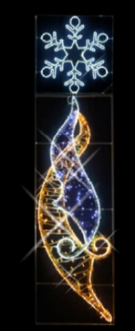 | 9 | OBI COMPLEX  – dostawa:  ul. Poligonowa  1, 44-251  Rybnik | Wynajem | „Wstęga ze śnieżynką”.  Na konstrukcji aluminiowej.  Oświetlenie - warkocze świetlnych LED kolor biały ciepły  i biały zimny.  - waż świetlny kolor biały zimny.  - waż świetlny kolor biały ciepły.  Minimalna ilość punktów świetlnych w elemencie: 920 LED.  Wysokość elementu min. 3,2m.  Szerokość elementu min. 0,9m.
8 | Nowy Świat | 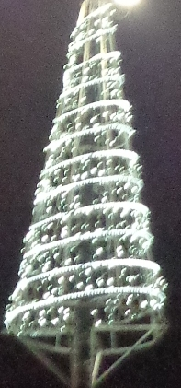  TURKUSOWY | 1 | Montaż i  demontaż przez  firmę  wynajmującą  ozdoby (pod  nadzorem i w  uzgodnieniu TNT  S.A.) | Wynajem | „ Choinka Spiralna okalająca latarnię”.  Na konstrukcji aluminiowej.  Wysokość elementu min 2,9m.  Średnica elementu min. 1,3m.  Oświetlenie:  - warkocze świetlne LED kolor turkusowy z co piątą diodą migającą.  - waż świetlny LED kolor turkusowy.  Minimalna ilość punktów świetlnych w elemencie – 1880 pkt.
9 | Rondo Kozielska  (Rondo Generała Andersa) | ZIELONY | 1 | Montaż i  demontaż przez  firmę  wynajmującą  ozdoby | Wynajem | „Choinka Spiralna okalająca latarnię”.  Na konstrukcji aluminiowej.  Wysokość elementu min 2,9m  Średnica elementu min. 1,3m  Oświetlenie:  - warkocze świetlne LED kolor zielony z co piątą diodą migającą.  - waż świetlny LED kolor zielony  Minimalna ilość punktów świetlnych w elemencie – 1880 pkt.
10 | Rondo Warszawska  (Rondo Lecha Kaczyńskiego) | ZIELONY | 1 | Montaż i  demontaż przez  firmę  wynajmującą  ozdoby | Wynajem | „ Choinka Spiralna okalająca latarnię”.  Na konstrukcji aluminiowej,  Wysokość elementu min 2,9m  Średnica elementu min. 1,3m  Oświetlenie:  - warkocze świetlne LED kolor zielony z co piątą diodą migającą.  - waż świetlny LED kolor zielony.  Minimalna ilość punktów świetlnych w elemencie – 1880 pkt.
11 | Rondo  Franciszkańska, Hutnicza, Jagiellońska | ZIELONY | 1 | Montaż i  demontaż przez  firmę  wynajmującą  ozdoby | Wynajem | „ Choinka Spiralna okalająca latarnię”.  Na konstrukcji aluminiowej.  Wysokość elementu min 2,9m.  Średnica elementu min. 1,3m.  Oświetlenie:  - warkocze świetlne LED kolor zielony z co piątą diodą migającą.  - waż świetlny LED kolor zielony.  Minimalna ilość punktów świetlnych w elemencie – 1880 pkt.
12 | Skrzyżowanie  Zabrska, Chorzowska, Poniatowskiego, Dąbrowskiego | ZIELONY | 1 | Montaż i  demontaż przez  firmę  wynajmującą  ozdoby (pod  nadzorem i w  uzgodnieniu TNT  S.A.) | Wynajem | „ Choinka Spiralna okalająca latarnię”.  Na konstrukcji aluminiowej.  Wysokość elementu min 2,9m.  Średnica elementu min. 1,3m.  Oświetlenie:  - warkocze świetlne LED kolor zielony z co piątą diodą migającą.  - waż świetlny LED kolor zielony.  Minimalna ilość punktów świetlnych w elemencie – 1880 pkt.
13 | Rondo Fryzego  (ul. Daszyńskiego, Mickiewicza, Sowińskiego) | ZIELONY | 1 | Montaż i  demontaż przez  firmę  wynajmującą  ozdoby | Wynajem | „ Choinka Spiralna okalająca latarnię”.  Na konstrukcji aluminiowej.  Wysokość elementu min 2,9m.  Średnica elementu min. 1,3m.  Oświetlenie:  - warkocze świetlne LED kolor zielony z co piątą diodą migającą.  - waż świetlny LED kolor zielony.  Minimalna ilość punktów świetlnych w elemencie – 1880 pkt.
14 | Rondo Kosów | ZIELONY | 1 | Montaż i  demontaż przez  firmę  wynajmującą  ozdoby | Wynajem | „ Choinka Spiralna okalająca latarnię”.  Na konstrukcji aluminiowej.  Wysokość elementu min 2,9m.  Średnica elementu min. 1,3m.  Oświetlenie:  - warkocze świetlne LED kolor zielony z co piątą diodą migającą.  - waż świetlny LED kolor zielony.  Minimalna ilość punktów świetlnych w elemencie – 1880 pkt.  Z uwagi na trwający okres gwarancji na słupy, na których montowana będzie dekoracja, konieczne jest wykonanie oględzin i odpowiednie dostosowanie konstrukcji mocującej, tak aby element dekoracji nie ingerował w powłokę słupa.
15 | Rondo Płażyńskiego  (ul. Bojkowska) | ZIELONY | 1 | OBI COMPLEX  – dostawa:  ul. Poligonowa  1, 44-251  Rybnik | Wynajem | „ Choinka Spiralna okalająca latarnię”.  Na konstrukcji aluminiowej.  Wysokość elementu min 2,9m.  Średnica elementu min. 1,3m.  Oświetlenie:  - warkocze świetlne LED kolor zielony z co piątą diodą migającą.  - waż świetlny LED kolor zielony.  Minimalna ilość punktów świetlnych w elemencie – 1880 pkt.
16 | Kosów  (obok Ronda Kosów) | 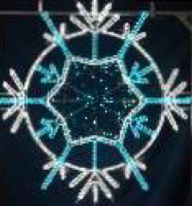  TURKUSOWY | 3 | Montaż i  demontaż przez  firmę  wynajmującą  ozdoby | Wynajem | ”Śnieżynka – Płatek śniegu”.  Na konstrukcji aluminiowej.  Śnieżynka 12 ramienna. Środek w formie sześcioramiennej gwiazdki o średnicy min. 70 cm. osiem ramion z min. 1 parą odgałęzień,4 ramiona z 2 parami odgałęzień. Całość z węża świetlnego LED w kolorze zimnym białym i turkusowym oraz warkocza świetlnego LED w kolorze turkusowym, Wymagana ilość pkt świetlnych min: 1000 LED.  Wysokość elementu min 160cm.  Szerokość elementu min. 140cm.  Z uwagi na trwający okres gwarancji na słupy, na których montowana będzie dekoracja, konieczne jest wykonanie oględzin i odpowiednie dostosowanie konstrukcji mocującej, tak aby element dekoracji nie ingerował w powłokę słupa.
17 | Chorzowska | 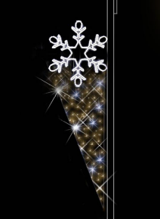 | 10 | Montaż i  demontaż przez  firmę  wynajmującą  ozdoby (pod  nadzorem i w  uzgodnieniu TNT S.A.) | Wynajem | ”Motyw ozdobny ze sześcioramienną śnieżynką”.  Na konstrukcji aluminiowej.  Oświetlenie  - wąż świetlny LED barwa światła ciepła biała,  -warkocz/kurtyna świetlna LED barwa ciepła biała z  efektami migotania.  Wysokość: min 220cm.  Szerokość: min 0,95cm.  Minimalna ilość punktów świetlnych w elemencie:800 LED.
18 | Pszczyńska | 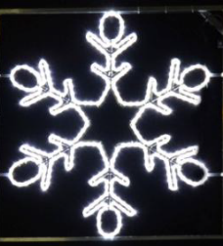  CIEPŁY BIAŁY | 20 | Montaż i  demontaż przez  firmę  wynajmującą  ozdoby | Wynajem | ”Śnieżynka krystaliczna”.  Na konstrukcji aluminiowej.  Śnieżynka sześcioramienna. Środek w formie sześcioramiennej gwiazdki.  Każde ramię z min. 2 parami odgałęzień. Całość z węża świetlnego LED w kolorze zimny biały, zawierającego min. 350 LED.  Średnica min: 0,95cm.  Z uwagi na trwający okres gwarancji na słupy, na których montowana będzie dekoracja, konieczne jest wykonanie oględzin i odpowiednie dostosowanie konstrukcji mocującej, tak aby element dekoracji nie ingerował w powłokę słupa.
19 | Strzody  (od ul. Wrocławskiej do ul. Dworcowej ) | ZIMNY BIAŁY-5 SZT.  4 kpl. | 9  ( 5+4 ) | OBI COMPLEX  – dostawa:  ul. Poligonowa  1, 44-251  Rybnik | Wynajem | ”Śnieżynka krystaliczna”.  Na konstrukcji aluminiowej.  Śnieżynka sześcioramienna. Środek w formie sześcioramiennej gwiazdki.  Każde ramię z min. 2 parami odgałęzień. Całość z węża świetlnego LED w kolorze zimny biały, zawierającego min. 350 LED.  Średnica min: 0,95cm.  Z uwagi na trwający okres gwarancji na słupy, na których montowana będzie dekoracja, konieczne jest wykonanie oględzin i odpowiednie dostosowanie konstrukcji mocującej, tak aby element dekoracji nie ingerował  w powłokę słupa.  ”Motyw ozdobny ze sześcioramienną śnieżynką”.  Na konstrukcji aluminiowej.  Oświetlenie  - wąż świetlny LED barwa światła ciepła biała,  -warkocz/kurtyna świetlna LED barwa ciepła biała z  efektami migotania.  Wysokość: min 220cm.  Szerokość: min 0,95cm.  Minimalna ilość punktów świetlnych w elemencie:800  LED.
20 | Wyszyńskiego  (od ul. Dworcowej do ul. Zwycięstwa ); (od.ul. Berbeckiego do zakrętu) | ZIMNY BIAŁY -8 szt.  8 szt. | 16 szt (8+8) | OBI COMPLEX  – dostawa:  ul. Poligonowa  1, 44-251  Rybnik | Wynajem | ”Śnieżynka krystaliczna”.  Na konstrukcji aluminiowej.  Śnieżynka sześcioramienna. Środek w formie sześcioramiennej gwiazdki.  Każde ramię z min. 2 parami odgałęzień. Całość z węża świetlnego LED w kolorze zimny biały, zawierającego min. 350 LED.  Średnica min: 0,95cm.  Z uwagi na trwający okres gwarancji na słupy, na których montowana będzie dekoracja, konieczne jest wykonanie oględzin i odpowiednie dostosowanie konstrukcji mocującej, tak aby element dekoracji nie ingerował  w powłokę słupa.  ”Motyw ozdobny ze sześcioramienną śnieżynką”.  Na konstrukcji aluminiowej.  Oświetlenie  - wąż świetlny LED barwa światła ciepła biała,  -warkocz/kurtyna świetlna LED barwa ciepła biała z  efektami migotania.  Wysokość: min 220cm.  Szerokość: min 0,95cm.  Minimalna ilość punktów świetlnych w elemencie:800  LED.
21 | Wyszyńskiego (przy UM) | ZIMNY BIAŁY -4 szt  4 szt | 8 (4+4) | OBI COMPLEX  – dostawa:  ul. Poligonowa  1, 44-251  Rybnik | Wynajem | Śnieżynka krystaliczna”.  Na konstrukcji aluminiowej.  Śnieżynka sześcioramienna. Środek w formie sześcioramiennej gwiazdki.  Każde ramię z min. 2 parami odgałęzień. Całość z węża świetlnego LED w kolorze zimny biały, zawierającego min. 350 LED.  Średnica min: 0,95cm.  Z uwagi na trwający okres gwarancji na słupy, na których montowana będzie dekoracja, konieczne jest wykonanie oględzin i odpowiednie dostosowanie konstrukcji mocującej, tak aby element dekoracji nie ingerował w powłokę słupa.  ”Motyw ozdobny ze sześcioramienną śnieżynką”.  Na konstrukcji aluminiowej.  Oświetlenie  - wąż świetlny LED barwa światła ciepła biała,  -warkocz/kurtyna świetlna LED barwa ciepła biała z  efektami migotania.  Wysokość: min 220cm.  Szerokość: min 0,95cm.  Minimalna ilość punktów świetlnych w elemencie:800  LED.
22 | Częstochowska | 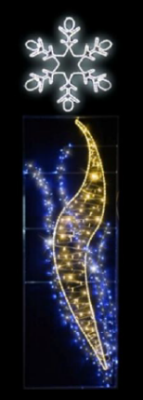 | 11 | OBI COMPLEX  – dostawa:  ul. Poligonowa  1, 44-251  Rybnik | wynajem | „Wstęga ze śnieżynką”.  Na konstrukcji aluminiowej.  Oświetlenie warkocze świetlnych LED kolor biały ciepły  i biały zimny.  - waż świetlny kolor biały zimny.  - waż świetlny kolor biały ciepły.  Minimalna ilość punktów świetlnych w elemencie – 870 LED.  Wysokość elementu min. 330cm.  Szerokość elementu min. 90cm.
23 | Skrzyżowanie  Wrocławska /  Częstochowska,  Konarskiego | 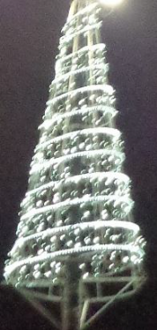  ZIELONY | 1 | OBI COMPLEX  – dostawa:  ul. Poligonowa  1, 44-251  Rybnik | wynajem | „ Choinka Spiralna okalająca latarnię”.  Na konstrukcji aluminiowej.  Wysokość elementu min 2,9m.  Średnica elementu min. 1,3m.  Oświetlenie:  - warkocze świetlne LED kolor zielony z co piątą diodą  migającą.  - waż świetlny LED kolor zielony.  Minimalna ilość punktów świetlnych w elemencie – 1880pkt.
24 | Jana Pawła II | 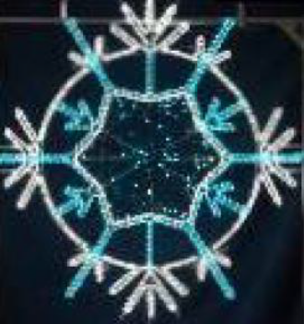  TURKUSOWY | 11 | OBI COMPLEX  – dostawa:  ul. Poligonowa  1, 44-251  Rybnik | wynajem | ”Śnieżynka – Płatek śniegu”.  Na konstrukcji aluminiowej.  Śnieżynka 12 ramienna. Środek w formie  sześcioramiennej gwiazdki o średnicy min. 70 cm. Osiem ramion z min. 1 parą odgałęzień,4 ramiona z 2 parami odgałęzień. Całość z węża świetlnego LED w kolorze  zimnym białym i turkusowym oraz warkocza świetlnego  LED w kolorze turkusowym, Wymagana ilość pkt  świetlnych min: 1000 LED.  Wysokość elementu min 160cm.  Szerokość elementu min. 140cm.  Z uwagi na trwający okres gwarancji na słupy, na których montowana będzie dekoracja, konieczne jest wykonanie oględzin i odpowiednie dostosowanie konstrukcji mocującej, tak aby element dekoracji nie ingerował w powłokę słupa.
25 | Skrzyżowanie  Wieczorka,  Daszyńskiego,  Kozielskiej | ZIELONY | 1 | Montaż i  demontaż przez  firmę  wynajmującą  ozdoby (pod  nadzorem i w  uzgodnieniu TNT  S.A.) | wynajem | „ Choinka Spiralna okalająca latarnię”.  Na konstrukcji aluminiowej,  Wysokość elementu min 2,9m  Średnica elementu min. 1,3m  Oświetlenie:  - warkocze świetlne LED kolor zielony z co piątą diodą  migającą.  - waż świetlny LED kolor zielony.  Minimalna ilość punktów świetlnych w elemencie – 1880  pkt.
26 | Toszecka  od ronda Kaczyńskiego do Jana Śliwki | 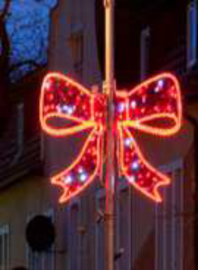 | 10 | Montaż i  demontaż przez  firmę  wynajmującą  ozdoby | wynajem | Element płaski 2D, konstrukcja aluminiowa,  spawana w technologii TIG,  wymiary:  Wysokość - 1,40m  Szerokość - 1,40m  Kształt wstążki wypełniony warkoczem świetlnym  oraz matą czerwoną metalizowaną. Obrys wykonany  z węża świetlnego LED.  Oświetlenie:  - warkocze świetlne LED kolor czerwony z efektem  błysku,  min ilość punktów świetlnych tego typu dla 1  elementu – 160 pkt.  - wąż świetlny LED 36diod/1mb kolor czerwony min  ilość punktów świetlnych tego typu dla 1 elementu –  216 pkt.  Łączna ilość punktów świetlnych dla 1 elementu to  376 pkt.
27 | Sikorskiego |  | 7 | OBI COMPLEX  – dostawa:  ul. Poligonowa  1, 44-251  Rybnik | wynajem | Element płaski 2D, na ramie aluminiowej, spawanej  w technologii TIG montowany do boku słupa o  wymiarach:  Wysokość elementu min. 2,40m  Szerokość elementu min. 1,30m  Kształt trójkąta wypełniony drobnymi lamkami w  kolorze ciepłym białym i 3 gwiazdki pięcio-ramienne  osadzone na promieniach w kolorze zimnym białym  .  Oświetlenie:  - warkocze świetlne LED kolor ciepły biały  min ilość punktów świetlnych tego typu dla 1  elementu – 80 pkt.  - wąż świetlny LED 36diod/1mb kolor biały barwa  zimna min ilość punktów świetlnych tego typu dla 1  elementu – 432 pkt.  Łączna ilość punktów świetlnych dla 1 elementu to  512 pkt.

